
E.T.N 3 D.E 9º - Laboratorio III Año 2009

Docente a Cargo: Fernández, Nicolás

Trabajo Práctico Nro. 2, Trimestre 1: Herencia, Polimorfismo, y un poco de C en Java

Fecha de Realización: 26-04-2010

Nota:

Observaciones:

Apellidos: Vileriño

Nombres: Silvio

Rotación: Grupo B

Año: 6to 1ra

Firma del docente:

Introduccion:
El trabajo practico requerido consta de los siguientes puntos:

Enunciado:
Se quiere diseñar una aplicación que maneje Estructuras de Datos. Las que nos van a interesar
a nosotros son las de tipo:

Lineal: Listas, pilas y colas.

1) Cada uno de los tipos mencionados: Listas, pilas y colas (Con referencias Y NO CON
VECTORES)

2) Se deben implementar los métodos de la clase Object para cada una de las clases.

3) Los Nodos de cada estructura pueden ser de tipo: Integer, String , Object y Double. Con lo cual se debe pensar muy bien el diseño.

4) Debe existir un método, mostrarTodas(<X>) donde muestre todas las estructuras que hay en el momento de ejecución( para esto diferenciarlas de alguna manera ) y mostrar su contenido( de la forma mas intuitiva y prolija posible) por consola.

No Lineal:

Se debe dejar la sub jerarquía Árbol sin implementar, donde solo se debe poner una clase Árbol B (de Binario) con las cosas que ustedes crean necesarias para poder implementarlo.

Desarrollo del trabajo practico:
El practico fue diseñado de la siguiente forma:

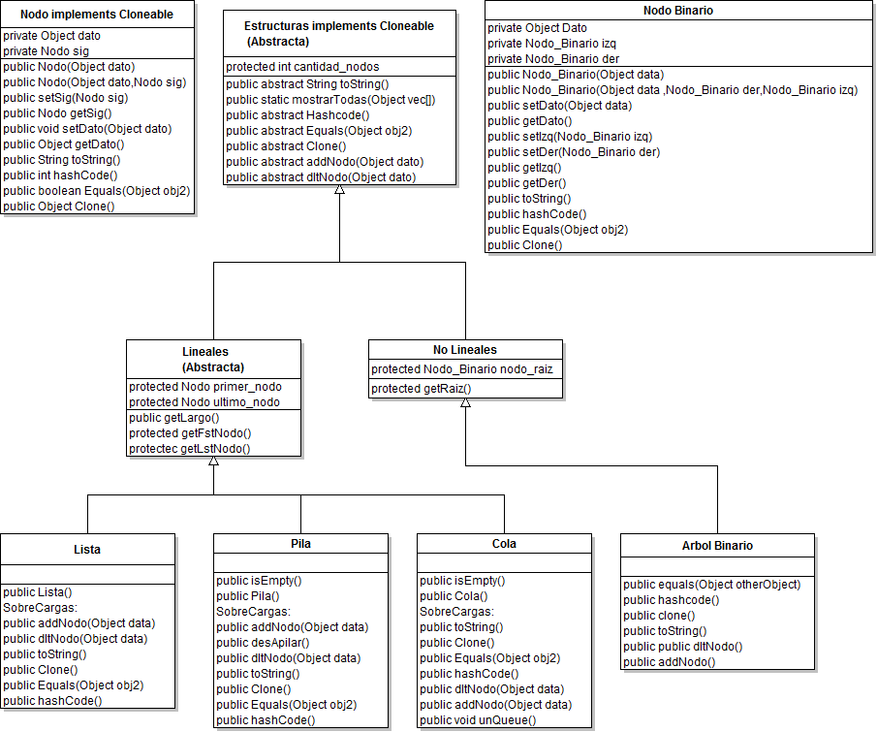

Analisis individual de las clases:

Clase Main:

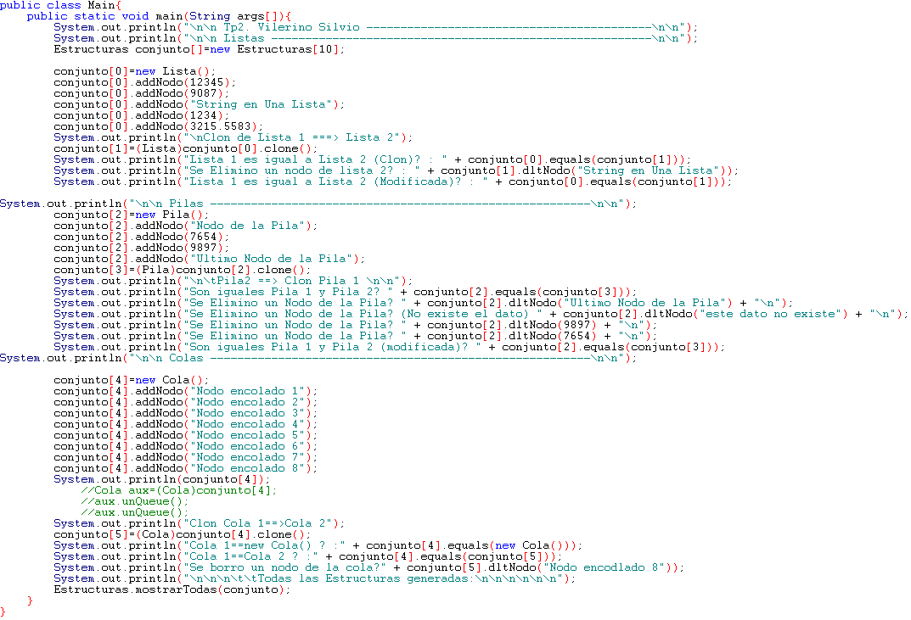

Analicemos por partes el método static void main(String args[])

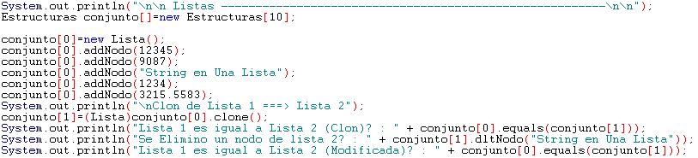

En este trozo de código se crea un array del tipo Estructuras y en él se instancian dos objetos de la clase Lista en las posiciones 0 y 1.
Se agregan una serie de nodos de tipos distintos para comprobar la generalidad de la clase Lista.
En la posición 1 del array se instancia una copia del objeto o instancia previamente declarada, es decir, un nuevo objeto o instancia de clase con el mismo estado pero distinta identidad o referencia.
Se imprime en consola el resultado de la comparación entre el primer objeto y su copia, en esta sentencia ponemos a prueba el funcionamiento de los métodos sobreescritos de la Clase Object (clone y equals)
Luego se elimina un nodo de la lista y se vuelve a comprobar la igualdad entre los objetos.
Asi se comprueban los métodos dltNodo y equals nuevamente.

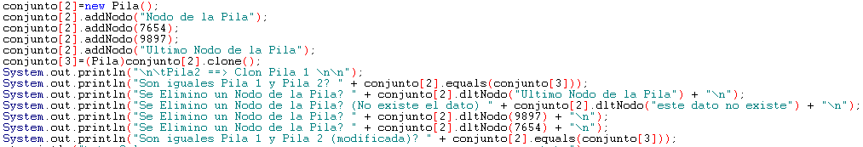

Se puede observar cierta similitud con el trozo anterior de código, las diferencias aquí residen (además de que se instancia otro tipo de estructura),en que se eliminan varios nodos,de distintos tipos y en un caso se pasa por parámetro a dltNodo un dato que no existe en la Pila.

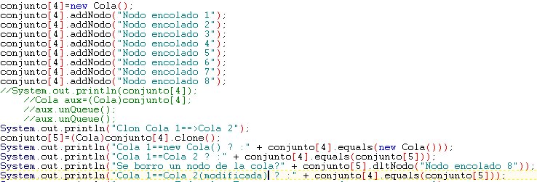

Como en el caso anterior el proceso es el mismo que en el primer ejemplo,
Instancia de la estructura, agregación de nodos a la misma, clonación y comparación,
Borrado de nodo(s) y luego comparación nuevamente.

Este ultimo trozo de código del método main, llama al método estatico de la clase Estructuras mostrarTodas, que recibe como parámetro un array de Estructuras e imprime todas llamando al método toString de cada posición instanciada. Mas adelante veremos con detalle esta clase.
De esta forma se pone en uso el concepto de polimorfismo ya que cada clase que herede de la superclase Estructuras puede implementar de distintas formas el método toString.

Este método produce la siguiente salida en consola:

Tp2. Vilerino Silvio ------------------------------------------

Listas --------------------------------------------------------
Clon de Lista 1 ===> Lista 2
Lista 1 es igual a Lista 2 (Clon)? : true
Se Elimino un nodo de lista 2? : true
Lista 1 es igual a Lista 2 (Modificada)? : false

Pilas --------------------------------------------------------
Pila2 ==> Clon Pila 1

Son iguales Pila 1 y Pila 2? true
Se Elimino un Nodo de la Pila? true
Se Elimino un Nodo de la Pila (No existe el dato) false
Se Elimino un Nodo de la Pila? true
Se Elimino un Nodo de la Pila? true
Son iguales Pila 1 y Pila 2 (modificada)? false
Colas --------------------------------------------------------
Clon Cola 1==>Cola 2
Cola 1==new Cola() ? :false
Cola 1==Cola 2 ? :true
Se borro un nodo de la cola?true
Cola 1==Cola 2(modificada) ? :false

Todas las Estructuras generadas:

Estructura Numero: 1 de 10
Lista | Largo de la Lista (Cantidad de Nodos): 5
hashCode: -25

( Nodo | 12345 )
( Nodo | 9087 )
( Nodo | String en Una Lista )
( Nodo | 1234 )
( Nodo | 3215.5583 )

-------------

Estructura Numero: 2 de 10
Lista | Largo de la Lista (Cantidad de Nodos): 4
hashCode: 16

( Nodo | 12345 )
( Nodo | 9087 )
( Nodo | 1234 )
( Nodo | 3215.5583 )

-------------

Estructura Numero: 3 de 10
Pila | Largo de la Pila (Cantidad de Nodos): 1
hashCode: 16

Primer Nodo Apilado ( Nodo | Nodo de la Pila )

-------------

Estructura Numero: 4 de 10
Pila | Largo de la Pila (Cantidad de Nodos): 4
hashCode: 49

Primer Nodo Apilado ( Nodo | Ultimo Nodo de la Pila )

-------------

Estructura Numero: 5 de 10
Cola | hashCode: 67

Primer Nodo ( Nodo | Nodo encolado 8 )

Ultimo Nodo ( Nodo | Nodo encolado 1 )

-------------

Estructura Numero: 6 de 10
Cola | hashCode: 58

Primer Nodo ( Nodo | Nodo encolado 7 )

Ultimo Nodo ( Nodo | Nodo encolado 1 )

-------------

SuperClase Estructuras:
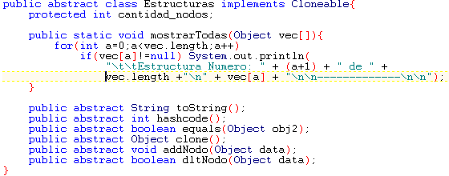

En esta clase abstracta definimos los siguientes puntos:
- Cada estructura de datos tiene una cantidad de nodos.
- Dicha estructura debe contener los siguientes métodos definidos en ella:
  - String toString()
  - Int hashcode()
  - Boolean equals(Object otherObject)
  - Object clone()
  - addNodo() (Agregar Nodos)
  - dltNodo() (Eliminar Nodos)

- Posee un método estatico que permite imprimir un array de estructuras
(tiene un if dentro del for por si hay posiciones vacias entre medio de dos instanciadas, si estuviera la condición en el for terminaría el ciclo en la primera posición no instanciada).

SuperClase Lineales

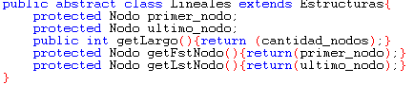

En esta clase abstracta definimos los siguientes puntos:
- Cada estructura de tipo lineal puede contar con referencias al primer y ultimo nodo de la misma.
- Cada estructura lineal tiene un largo, es decir, la cantidad de nodos en la misma.
- En complemento a las referencias antes mencionadas. Un par de métodos getters para manejar dichas referencias.

SuperClase No Lineales

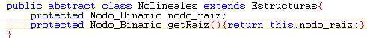

Esta clase abstracta define que:

- Cada estructura no lineal debe tener un nodo raíz y un método getter para dicha referencia.

Clase Nodo:

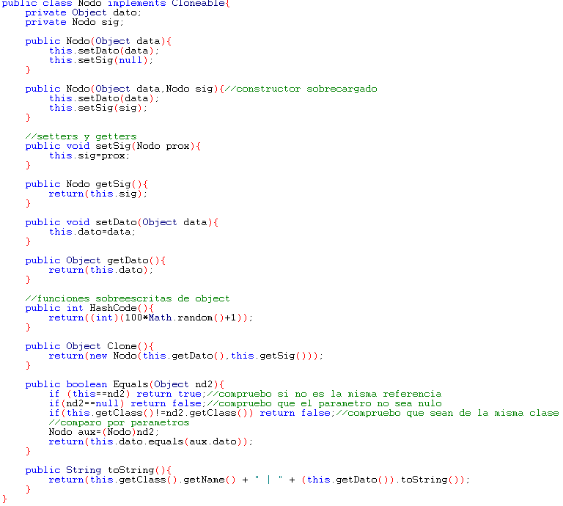

Esta clase es vital para todo tipo de estructura lineal ya que es la encargada de contener los nodos de la estructura.

Cuenta con lo siguiente:
- Un dato privado del tipo Object
- Una referencia privada al siguiente objeto o instancia de clase.
- Un constructor con un parámetro de tipo object que instancia el nodo con un dato
- Un constructor sobrecargado que además recibe un tipo Nodo que indica cual es el siguiente objeto de la estructura de la que forma parte, es decir, el atributo sig.
- Métodos getters y setters para atributos privados.
- Métodos sobrecargados de la superclase Object

Conclusion:
Fue un trabajo intenso ya que la mitad del tiempo dedicado fue al diseño del diagrama de clases, las relaciones entre ellas y el uso de los métodos heredados, la sobrecargas de los mismos, el polimorfismo y comprensión de la superclase Object.

